实例参考：<https://blog.csdn.net/q547550831/article/details/51260371>

白盒测试（选取判定大于两个的模块）说明：下图中a b即为两个判定

注意：是判定大于两个不是条件大于两个

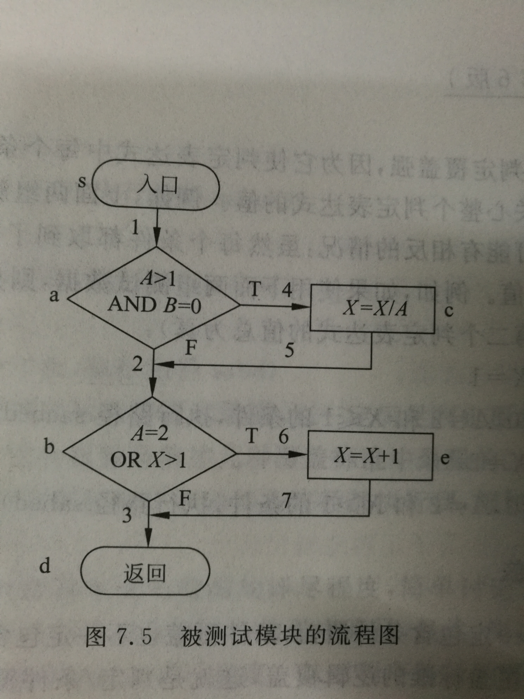

步骤：

步骤一：画出被测试模块的流程图：



步骤二：用条件组合覆盖法写测试用例：

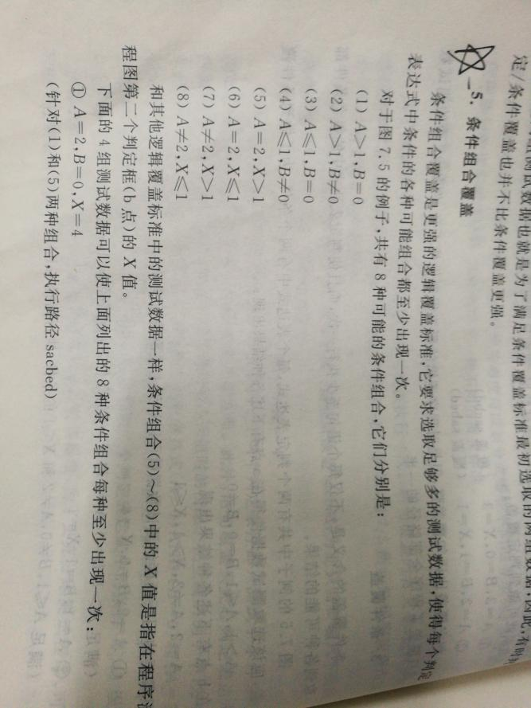



例如：

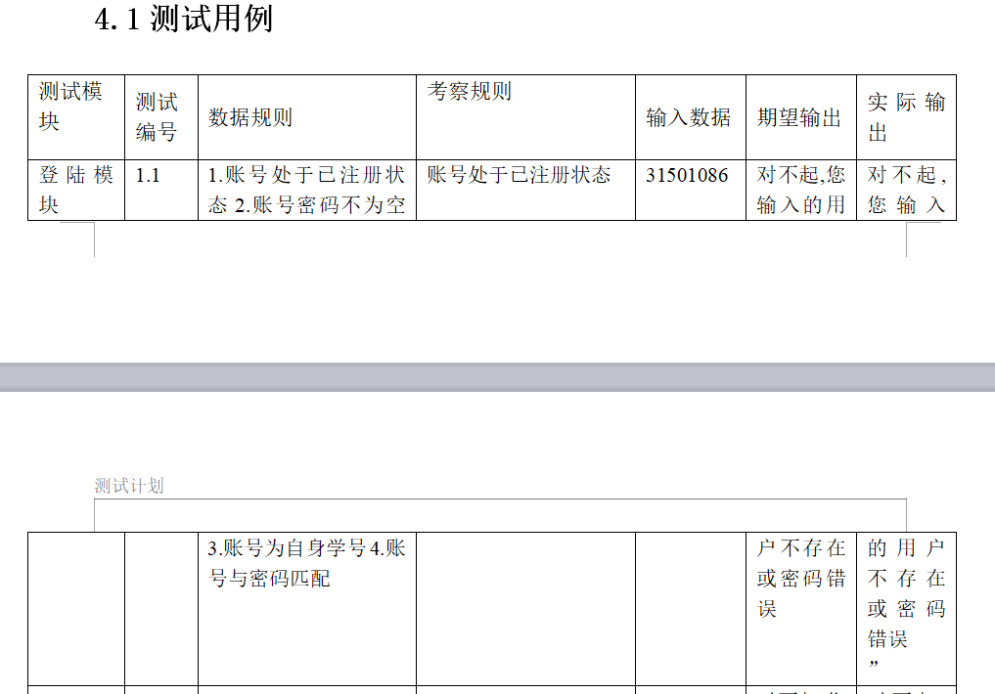

测试用例最终为一张表格